**10. TECHNINIAI PARAMETRAI IR REIKALAVIMAI**

**ELEKTROMOBILIŲ ĮKROVIMO STOTELIŲ, ĮMONTUOJAMŲ Į GATVIŲ APŠVIETIMO ATRAMAS**

|  |  |  |
| --- | --- | --- |
| **Eil. Nr.** | **Techniniai parametrai ir reikalavimai** | **Dydis, sąlyga** |
|  | Įmontuojamos į apšvietimo stulpą elektros įkrovimo stotelės galia. | Reguliuojama galia: nuo 3,7 kW iki 7,4 kW |
|  | Įkrovimo stotelės korpusas | * visi komponentai turi būti hermetiškame korpuse IP≥54; * atsparus korozijai ir kitiems agresyviems išorės veiksniams; * apsaugotas nuo priėjimo į vidų, prie sistemos komponentų. |
|  | Įkrovimo stotelės darbinė temperatūra | Nuo -30 °C iki +55 °C, esant santykinei drėgmei iki 90% |
|  | Įėjimo galingumas | 1-fazė: 230 VAC -15% ÷ +10% 50 Hz iki 32A |
|  | Išėjimo galia | 1-fazė 230 VAC -15% ÷ +10% 50 Hz iki 32A |
|  | Elektromobilių įkrovimo stotelės kištukinių lizdų tipas | * AC jungtis, IEC 62196 Type2; * Kištukinis lizdas privalo turėti uždaromą dangtelį (IP≥44); * Darbinė temperatūra nuo -25 °C iki +50 °C * Standartas IEC62196-2; * Kištukinis lizdas privalo turėti integruotą LED indikatorių, aprašytą TS punkte Nr. 14; * Kištukinis lizdas neturi turėti užrakto mechanizmo. |
|  | Numatyta apsauga nuo srovės nuotėkio | IDn=30 mA |
|  | Atsparumas žaibui ir viršįtampiams | ≥ 10kV |
|  | Elektromobilių įkrovos stotelės elektros apskaita | Apskaita vykdoma per įrenginio vidinę apskaitą, nuskaitant nuotoliniu būdu, ir nuskaitant MID sertifikuotą apskaitos įrenginį. Gamintojas privalo pateikti dokumentą, patvirtinantį, jog naudojama apskaitos priemonė turi MID sertifikatą. |
|  | Elektromobilių įkrovos stotelės valdymas | EĮS valdymas vykdomas per eksploatuojančios įmonės turimą programinę įrangą, stotelę valdant per OCPP protokolą. |
|  | Įkrovimo stotelės montavimas: | Įmontuojama į gatvės apšvietimo stulpo vidų, valdymo komponentai yra viduje, o įkrovimo lizdas bei LED indikatorius yra stulpo išorėje, sumontuotas per papildomą plastikinį adapterį (Schema Nr. 2).  Montavimo metu visi elektros kabeliai ir kiti komponentai, išskyrus išorinę anteną (jeigu ši nėra integruojama, antenos kabelis privalo būti stulpo viduje), turi būti paslėpti stulpo viduje.   * Maitinimo kabelių ilgis: ne mažesnis nei 80 cm; * TYPE-2 lizdų prijungimui skirtų kabelių ilgis: ne mažesnis nei 40 cm ; * LED indikatorių pajungimui skirtų kabelių ilgis: ne mažesnis nei 40 cm; * Išorinės antenos pajungimui skirto kabelio ilgis: ne mažesnis nei 200 cm.   *Parenka projektuotojas:*   * reikiamą gyslų kiekio ir skerspjūvio kabelį. Ne mažesnis nei 4 mm2; * kištukines jungtis atitinkančias leistinas ilgalaikės srovės vertes; |
|  | Reikalavimas ryšio perdavimui, maršrutizatoriui, antenoms ir tvirtinimui | Palaikomas duomenų perdavimas: 2G/4G/5G, , turi GSM modulį.  *(Kreiptis į eksploatuojančią įmonę dėl SIM kortelės pateikimo prieš montavimo darbus)*   * Įrenginio ryšio antena gali būti integruota arba išorinė. Jeigu reikalingas išorinis antenos montavimas, EĮS komplekte privalo būti pateikiama antena su ne trumpesniu nei 200 cm kabeliu; * Antenos tvirtinimas privalo būti be iš stulpo vidaus užsukamų varžtų (pavyzdžiui, magnetinis, toks, kuriam nereikia papildomo priveržimo).   Gamintojas užtikrina, jog yra galimybė valdyti tinklo nustatymus (EĮS arba susieto maršrutizatoriaus) vietiniame tinkle (be interneto) ir atlikti šiuos pakeitimus: 1. standartinius tinklo nustatymus, kaip IP adresas, Gateway adresas (IP address, Gateway, NetMask); 2. DNS serverio nustatymą; 3. ryšio paslaugų operatoriaus (APN) nustatymus; 4. prisijungimo vardą bei slaptažodį. |
|  | Protokolas, šifravimas | * Elektromobilių įkrovimo stotelė turi užtikrinti visos ne senesnės kaip 1.6  OCPP (angl. “Open Charge Point Protocol”) ar lygiaverčio komunikacijos protokolo versijos specifikacijoje nurodytos informacijos perdavimą į Perkančiojo subjekto nurodytą programinę įrangą. * Gamintojas užtikrina, jog įrangos duomenų bei ryšio šifravimas ir autentifikacija yra numatyti gamintojo pasirinktu būdu. * Nėra apribota galimybė integruoti į bet kurio operatoriaus programinę įrangą, palaikančią OCPP protokolą. Gamintojas negali pristatyti įrangos, kuri veiktų tik su kartu pateikiama programine įranga, o taip pat trukdyti (apriboti galimybę) valdyti įkrovos stoteles per bet kokią gamintojo turimą programinę įrangą. * Įkrovimo stotelės turi veikti be privalomos papildomos programinės įrangos. * Reikalaujama, kad gamintojo serverio, jeigu toks yra reikalingas OCPP protokolo palaikymui, nuotoliniams įrangos atnaujinimams ir pan., fizinė lokacija būtų Europos šalyse ir gamintojas pateiktų tai patvirtinantį dokumentą. * Gamintojas užtikrina, jog yra galimybė valdyti EĮS vietiniame tinkle (be interneto) ir atlikti šiuos pakeitimus:   OCPP nustatymai:  1. Įvesti krovimo stotelės unikalų numerį (IdentityID / Charge-rID);  2. OCPP serverio adresą (ServerURL);  3. Kiti (gamintojo numatyti kaip būtinieji) veikimui užtikrinti būtini, nustatymai.  4. Užtikrinama priemonė stotelės perkrovimui (restart), įgalinanti nustatymų įsigaliojimą (išsaugojimą) įkrovimo stotelėje. |
|  | Indikatoriai | Įkrovos stotelė yra pateikiama su LED indikatoriumi, kuris atvaizduoja bent 2 skirtingus EĮS būsenos statusus („laisva“, „užimta“), atvaizduojamus skirtingomis spalvomis:   * Laisva/veikianti – žalias indikatorius; * Užimta/neveikianti – raudonas indikatorius. * Indikatoriui skirtas maitinimo laidas privalo būti pajungtas prie EĮS ir turėti paprastą pajungimą (TS punktas Nr. 11) prie indikatoriaus. * LED indikatorius, integruotas į TYPE-2 kištukinį lizdą, privalo būti matinis, skirtas atvaizduoti stotelės statusą, minimalaus būtinojo ryškumo, neakinantis, atitinkantis TS punkto Nr. 2 reikalavimus (atsparus drėgmei ir kitiems išorės veiksniams). |
|  | Įkrovimo stotelės gamintojas pateikia | * Išsamią įkrovimo stotelės vartotojo instrukciją (pavyzdžiui, įjungimas/išjungimas/perkrovimas, derinimas, eksploatacija, naudojamų indikacijų reikšmės, naudojimosi taisyklės bei ypatumai ir t.t.); * savarankiško montavimo bei pajungimo prie el. tinklo instrukciją, reikalavimus stotelės paleidimui; * techninę informaciją dėl įkrovimo stotelės prijungimo prie programinės įrangos per OCPP protokolą ir jam būtinų prisijungimų, jeigu tokie papildomai yra reikalingi., pavyzdžiui, gamintojo serverio URL nuorodos arba kitokia informacija, be kurios stotelės negali būti prijungtos prie eksploatuojančios įmonės programinės įrangos per OCPP protokolą; * Elektromobilių įkrovos stotelės CE sertifikatą su testavimo rezultatais akredituotoje laboratorijoje; * Apskaitos priemonės MID sertifikatą; * OCPP serverio fizinės lokacijos Europos šalyse patvirtinantį dokumentą; * Kitus duomenis ir dokumentus, išvardintus TS. |
|  | Reikalavimas paleidimui: | * Po sumontavimo ir prijungimo prie elektros tinklo, EĮS privalo būti pilnai veikianti. Jeigu po sumontavimo yra reikalingi papildomi paleidimo ar derinimo darbai - jie yra vykdomi įrengusios įmonės kaštais. * Numatyta galimybė be trikdžių integruoti į bet kurio operatoriaus programinę įrangą: reikalaujama OCPP 1.6 protokolo ir jam būtinų prisijungimų, jeigu tokie papildomai yra reikalingi, pavyzdžiui, gamintojo serverio URL nuorodos arba kitokia informacija, be kurios stotelės negali būti prijungtos prie eksploatuojančios įmonės programinės įrangos per OCPP protokolą.  Gamintojas negali pristatyti įrangos, kuri veiktų tik su kartu pateikiamą programinę įrangą, o taip pat trukdyti valdyti įkrovos stoteles per eksploatuojančios įmonės turimą programinę įrangą. |

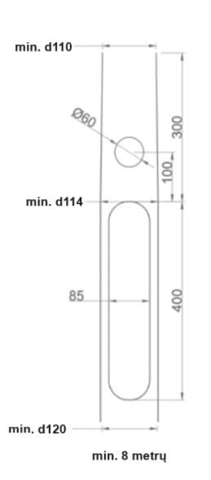

Schema Nr. 1 Montavimo vieta ir išmatavimai

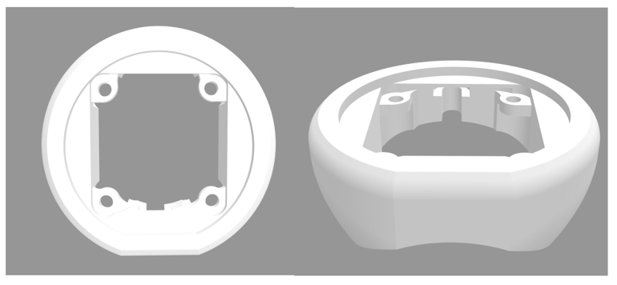

Schema Nr. 2 Adapteris įkrovos lizdui arba analogas

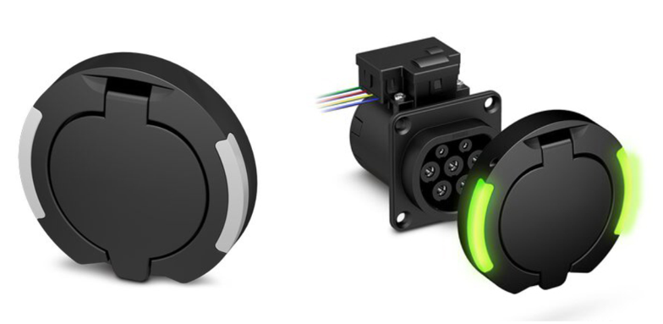

Schema Nr. 3 Įkrovimo lizdo dangtelio su integruotu LED indikatoriumi pavyzdys arba analogas